Pr A.TITI
Service de Parasitologie
Institut des Sciences Vétérinaires 25100 El Khroub

PARASITOLOGIE
(Partie Helminthes)

(Cours de 4ème Année Docteur Vétérinaire)

Année Universitaire 2023-2024

Les helminthes ou vers parasites sont des métazoaires, triploblastiques, à symétrie bilatérale, au squelette hydrostatique, dépourvus de pattes et dépourvu de cœlome véritable.
Il existe le sous embranchement des :

- Plathelminthes : (vers plats), qui se compose de 2 classes:
-Cestodes (vers segmentés)
- Trématodes (vers nom segmentés).

- Némathelminthes : (vers ronds), divisés en 2 classes:
-Nématodes : Vers non segmentés
- Acanthocéphales : Aspect pseudo segmenté

NB : Les Acanthocéphales, font partie d’une classe qui intéresse beaucoup plus la médecine humaine.

Tableau 1: Les différents caractères morphologiques des helminthes, selon (Chermette et Bussiéras)

Helminthes  Caractères | Nématodes | Cestodes | Trématodes
Corps | Rond  Non segmenté | Plat Segmenté | Plat  Non segmenté
Appareil reproducteur | Sexes séparés | Hermaphrodites | Hermaphrodites (sauf exception)
Cavité cœlomique | Pseudo-cœlome | Acœlomate | Acœlomate
Tube digestif | Complet  (avec orifice anal) | Absent | Incomplet  (sans orifice anal)

ETUDE DES NEMATODES

- Définition
Les nématodes, sont des vers cylindriques, possédant un pseudo-cœlome et ont un tube digestif complet. Ils ont un dimorphisme sexuel très marqué. Ils sont responsables de nématodoses des humains, des mammifères domestiques et sauvages, d’oiseaux, de reptiles, à localisation très variée : Tube digestif, Appareil respiratoire, muscle à titre d’exemple.

- Caractères généraux

Anatomie

Morphologie externe
-Possèdent une forme cylindrique.
-Sont rectilignes ou incurvés, parfois spiralés, se terminant, généralement en pointe à la partie postérieure.
Sont limités extérieurement par une cuticule plus ou moins épaisse.
-Taille va de quelques mm avec un diamètre de 0,1 mm (ex :.Trichostrongylus) à plusieurs dizaines de cm (ex : ascarides) ; voir 1 mètre (ex : dioctophyme).
-Calibre uniforme ou réduit en avant ou en arrière.
-Dimorphisme sexuel assez net (la taille de la femelle > male).
- ♂: possède un appareil copulateur et parfois une extrémité spiralée ou incurvée.

      - Structure : Constituée d’une :
        - Enveloppe tégumento-musculaire, Constituée de:

- Cuticule : externe élastique et ferme, formée d’une substance ressemblant à la chitine, elle permet les mouvements mais ne permet pas une croissance continue (la croissance se fait par mue).
Elle présente parfois, des :
  - Protubérances, appelées, papilles
  - Expansions, appelées, ailes cuticulaires

- Hypoderme : elle se trouve sous la cuticule ; elle est cellulaire et formée de :
  - Deux cordes latérales
  - Une corde dorsale
  - Une corde ventrale

- couche musculaire : elle est constituée de cellules, possédant :
  - Des mitochondries
  - Du glycogène
  - Des lipides

        - Cavité pseudo coelomique dans laquelle baignent tous les organes dans un liquide sous pression, qui donne au ver sa rigidité, et contient des substances hautement antigéniques et toxiques pour l’hôte.

Anatomie interne

Appareil digestif

Bouche :

- Simple ouverture se trouvant à la partie antérieure parfois entourée de 2 Ŕ 3 lèvres qui mène directement à l’œsophage.

L’oesophage :
- C’est un tube chitineux entouré d'un puissant appareil musculaire propre; constitué de 3 parties : Corps, Isthme et bulbe (parfois indistincts).
- La paroi de l’œsophage contient 3 glandes oesophagiennes
- La lumière possède une section en Y
- Le bulbe possède parfois un appareil valvulaire, formé de 3 valves sclérifiées

- Il est de forme variable, et se présente, soit en :

  - Un tube, à paroi très mince
  - Deux parties, une antérieure, musculaire, et une postérieure, glandulaire.

Intestin
- Simple tube
- Couche de cellules avec microvillosités
- ♀ : se termine à l’anus
- ♂ : débouche dans un cloaque où débouchent également les canaux déférents.

Appareil excréteur
- Existence de 2 canaux excréteurs dans 2 cordes latérales formées par
l’hypoderme Fusion des 2 canaux au pore excréteur situé ventralement en avant de l’œsophage.

NB : Appareil respiratoire et circulatoire inexistants.

        - Appareil reproducteur : Appareil tubulaire.

Système femelle
- Du fond du tube vers l’extrémité : Ovaire → Oviducte → Utérus → Vagin (l‘ensemble peut-être dupliqué).
- Vagin parfois précédé d’un ovojecteur (organe musculeux servant à la ponte), Recouvert, parfois d’un clapet vulvaire.

Système mâle :
- Du fond à l’extrémité : Testicule → canal efférent vésicule séminale
Canal déférent → Canal éjaculateur → Cloaque.
- Formations annexes servant à la copulation: spicules rigides chitinoïdes et bourse caudale éventuelle ; leur observation est un élément de diagnose.

Appareil nerveux
- Collier nerveux périoesophagien,
- Filets nerveux
- Papilles tactiles
- Céphaliques (péribuccales).
- Cervicales
- Caudales (uniquement chez le Mâle)

Organes chimiorécepteurs
- Deux amphides (antérieures)
-Deux phasmides (postérieures) leur présence est utilisée dans la classification.

Systématique :
La classe des nématodes se divisent en deux sous classes qui, elles -mêmes, se divisent en six ordres.

Tableau 2: Classification en sous classe et ordres des nématodes selon ( Chermette et Bussiéras)

Sous classe | Ordres
Secernentea | Ascaridida, Rhabditida, Strongylida, Spirurida
Adénophorea | Dictophymatida, Trichinellida

La biologie

Habitat
Existe des nématodes libres dans la nature, d’autres parasites des végétaux.
Ceux qui nous intéressent en médecine vétérinaire, sont généralement parasites du tube digestif, mais dans certains cas ils peuvent êtres parasites de l’appareil respiratoire, circulatoire, urinaire etc.

    - Nutrition : Le mode de nutrition varie selon l’espèce et l’habitat. Il existe des espèces : chymivores, histophages et hématophages.

Cycle évolutif :
Le cycle évolutif chez les nématodes se passe en 2 phases :
- une phase exogène, qui se passe soit dans le milieu extérieur, soit chez un hôte intermédiaire,
-Une phase endogène, qui se déroule chez l’hôte définitif.

Fécondation et ponte :
- L’accouplement se passe chez l’hôte définitif (quelques espèces sont

Parthénogénétiques).
- Production d’œufs (nombreux et petits)
- La ponte se fait généralement chez l’hôte définitif puis rejet de l’œuf dans le milieu extérieur.
Nous avons des espèces :
- Ovipares : Rejet d’œufs non segmentés, ou renfermant une morula.
- Ovovivipares : Rejet d’œufs embryonnés.
- Vivipares : Rejet des embryons ou de larves libres.

2.3.3.1.1.- Développement exogène :

Eclosion de l’œuf :
- La 1ère mue donne la L2, la 2ème mue donne la L3, qui est la forme infestante. Le développement exogène s’arrête à la L3.

Le cycle peut être :

- Homoxène (à un seul hôte) :
Dans ce cas, le développement allant de l’œuf à la L3, se passe dans le milieu extérieur La L3 est alors avalée directement par l’hôte définitif.

- Hétéroxène (généralement à 2 hôtes ou plus) :
Dans ce cas l’hôte intermédiaire est un mollusque ou un arthropode ; l’œuf se développe chez cet hôte intermédiaire jusqu’au stade L3.

L’œuf ou la larve peuvent êtres avalées par des hôtes parathéniques ; ces hôtes assurent :
-La protection.
-L’accumulation
-La dissémination de ces œufs et larves et non le développement

2.3.3.1.2. Développement endogène :

  - Infestation : Elle se fait soit, par :
- Ingestion de la L3. Ex : Strongles dés équidés, Trichostrongles du bétail.
- Ingestion d’un œuf embryonné. Ex : Ascaris, Trichuris, Oxyures, Capillaires

- Pénétration transcutanée de la L3 et migration tissulaire vers le site de prédilection Ex : Ankylostomes, Strongyloïdes.

La pénétration peut être :
- passive, (par eau de boisson et nourriture)
- active (traversée de la peau et du placenta).

Les mues :

La L3 subit encore deux mues (une 3ème mue donne la L4 et une 4ème mue donnant le pré adulte, appelé aussi L5).
L’acquisition d’une maturation sexuelle se fait sans mue. L’apparition des œufs marque le début d’une période patente.

Exemples
Cycle monoxène : Oesophagostomum radiatum
Cycle monoxène complexe : Ascaris sp. Cycle hétéroxène :Filaires

Systématique

Super F. Métastrongyloidea
Bourse copulatrice peu
Développée
-Cycle, souvent hétéroxène
Super F. Trichostrongyloidea

La classe des nématodes se divisent en deux sous classes qui, elles -mêmes, se divisent en six ordres.
Sous classe | Ordres
Secernentea | Ascaridida, Rhabditida, Strongylida, Spirurida
Adénophorea | Dictophymatida, Trichinellida

-Capsule buccale absente, ou très rudimentaire
-Cycle homoxène ou hétéroxène
-Capsule buccale, bien développée
-Cycle homoxène

Ordre des Strongylida

-Bourse copulatrice bien
développée
-Cycle homoxène
Super F. Strongyloidea

Légendes : b.a. : bord antérieur ; C.B. :cavité buccale ; B.C. :Bourse caudale
F.Strongylidés
C.B.
annulaire
Sous F. Bunostominés
-Avec lames tranchantes
-Parasites de
l’intestin grèle des ruminants
-Avec crochets
-Parasites de l’intestin grèle des carnivores
Sous F. Stéphanurinés
Parasite de
l’appareil urinaire
Parasite de
l’appareil respirattoire
.
.

Super F.Strongyloïdea

Le b.a.de la C.B.épaissi
avec
- bourrelet proéminent
Le b.a.de la C.B. avec:
- Lames tranchantes
ou
- Crochets
- Parasite de l’intestin grêle
Le b.a.de la C.B.sans:
- Lames
- Crochets
- Bourrelet proéminent
-Parasite du gros intestin
-Capsule buccale, bien développée ; Cycle homoxène

C.B.
globuleuse
-Sans vésicule céphalique

-Parasite du gros intestin des équidés
-Avec Vésicule céphalique

-Parasite du gros intestin des ruminants et porcins
F. Ancylostomatidés
F. Syngaminés

Sous F. Cyathostominés
Sous F. Ancylostomatinés
Sous F. Strongylinés
Sous F. Oesophagostominés
Sous F. Syngaminés

C.B.absente ou rudimentaire
Famille des Héligmosomidés
Famille des Ollulanidés
Femelle
avec
1 ovaire
-Capsule buccale absente, ou très rudimentaire-bourse caudale bien développée Cycle homoxène ; parasite du tube digestif ou de l’appareil respiratoire, surtout des ruminants

Super F.trichostrongyloïdea
Parasites de l’appareil respiratoire
Parasites du tube digestif

-C.B.
présente.

Femelle
avec
2 ovaires

Famille des Amidostomidés
Famille des Trichostrongylidés
Famille des Dictyaucolidés
Parasite des oiseaux aquatiques
Parasite des herbivores
Parasite des carnivores
Parasite des muridés
Parasite des ruminants

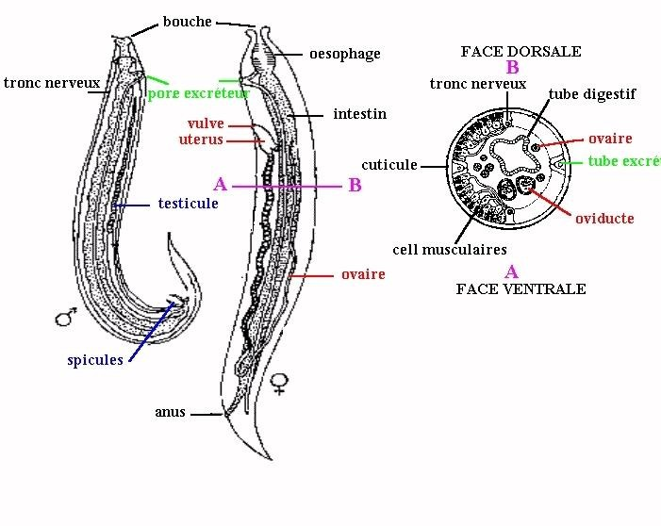
Schéma général d’un nématode male et femelle
Avec une coupe sagitale au niveau AB, montrant les différents organes, du ver

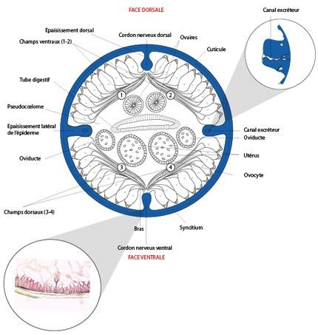

Coupe sagittale, montrant la structure générale d’un nématode Enveloppe tégumento-musculaire, et le pseudocoelome, dans lequel baignent les
différents organes

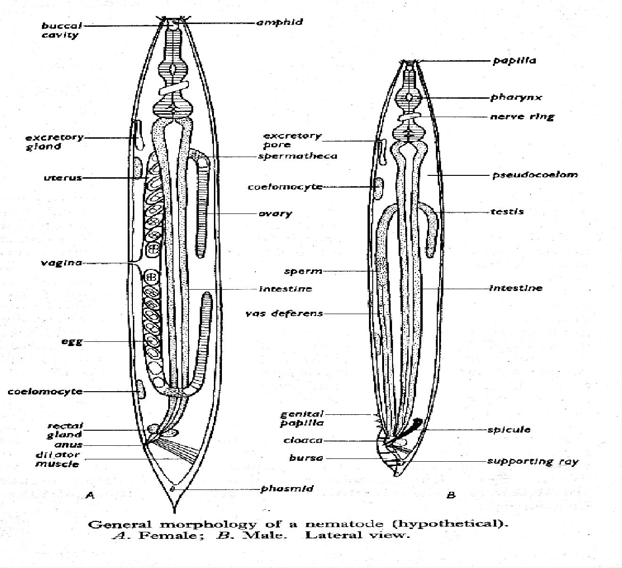

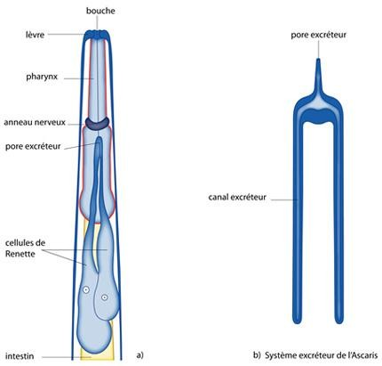

Schémas de l’appareil excréteur

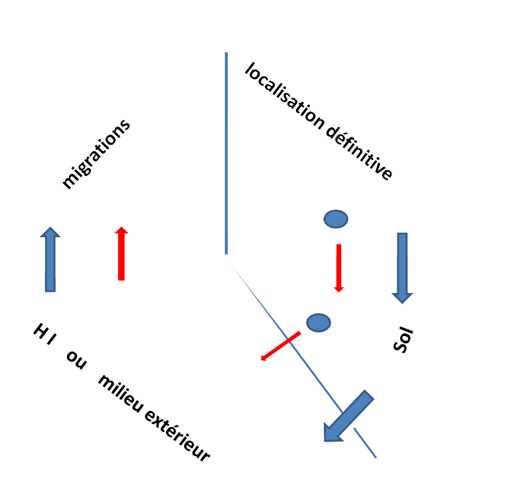Schéma général du cycle évolitif des nématodes d’après Chermette et Bussieras
HD
L4
préadulte
adulte
L3
L3
L2
L1

Super F.Metastrongyloïdea

Parasite des petits ruminants et des lagomorphes
Famille Protostrongylidés
Famille Métastrongylidés
Famille Filaroididés
Famille Angiostrongylidés
B.C.absente
B.C.typique
Parasite des carnivores
Parasite des porcins
-Capsule buccale absente, ou très rudimentaire bourse caudale généralement réduite
Cycle hétéroxène (sauf exception); parasite de l’appareil respiratoire et des vaisseaux pulmonaires.

Parasites de l’intestin des vertébrés
Forme parthénogénétique
Ordre des Rhabditida
Avec ailes caudales
Famille Céphalobidés
Famille Rhabditidés
Famille Strongyloididés

Sans ailes caudales

Espèces saprophytes

Male sans ventouse pré cloacale
Ordre des Ascaridida
Male avec ventouse pré cloacale
Famille Ascaridés
Œsophage cylindrique simple
Ventricule glandulaire œsophagien, sans dépression longitudinale
Œsophage avec ventricule glandulaire postérieur
Famille Hétérakidés
Famille Oxyuriidés
Famille Anisakidés
Famille Toxocaridés
Ventricule glandulaire œsophagien, avec dépression longitudinale
Œsophage avec bulbe musculeux

